Gabarit pour mini livret

Conseil : Pour ajouter une page, il suffit de rajouter 1,5 cm en largeur.
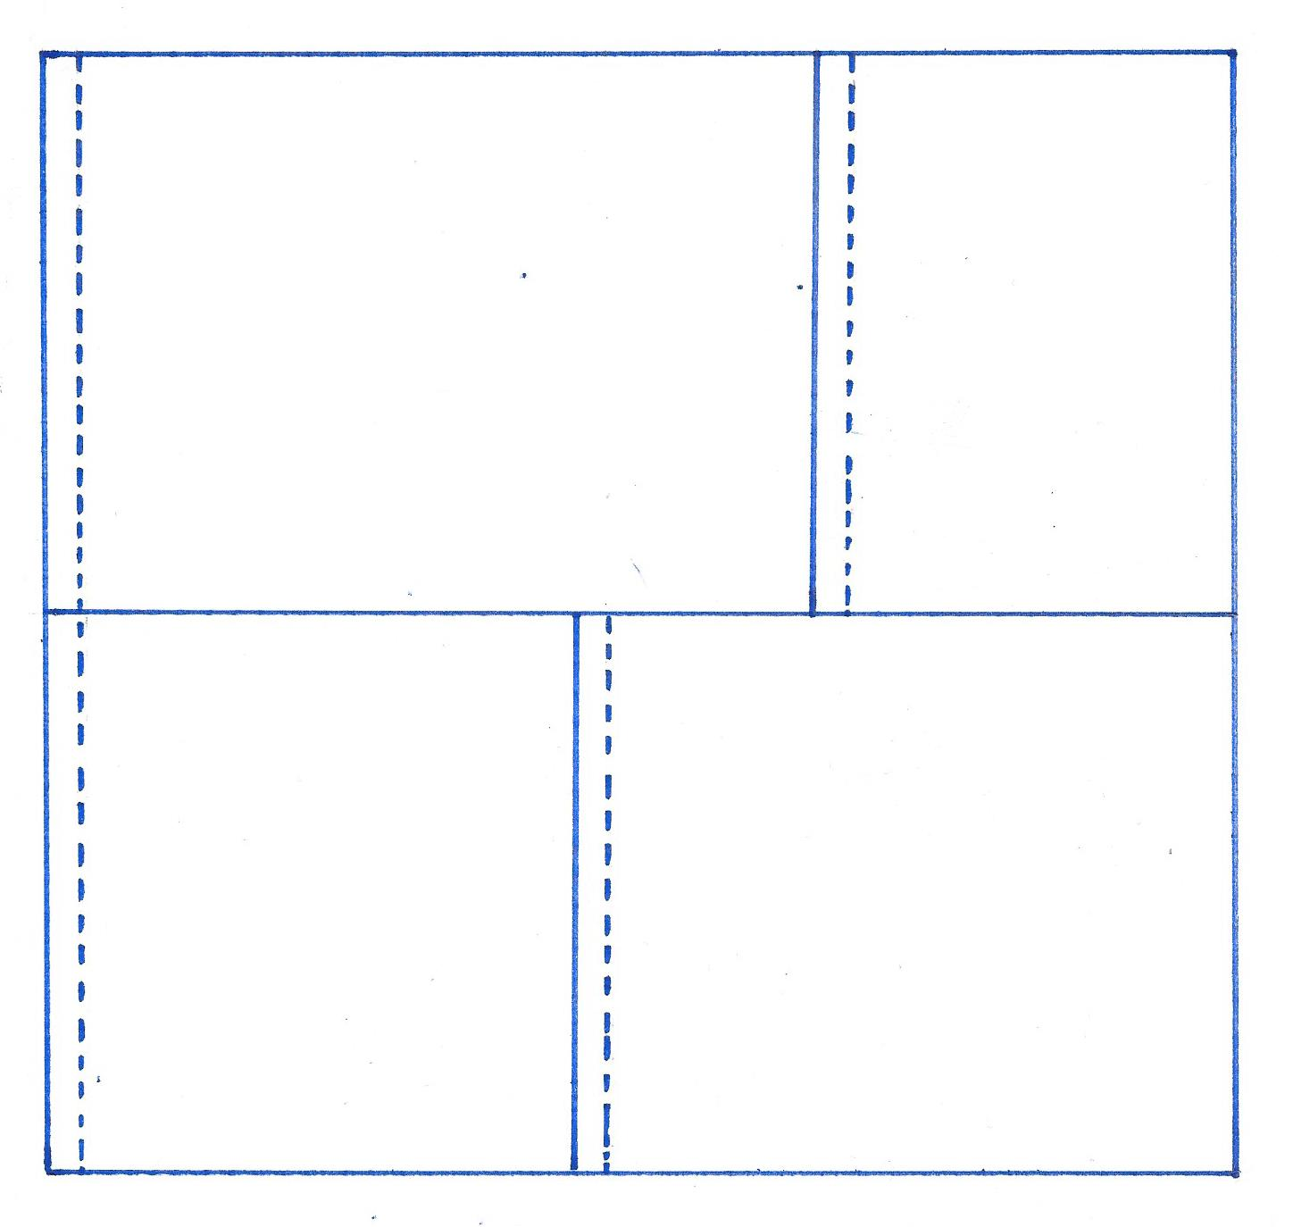
Exemple de réalisation
à découper
à plier


